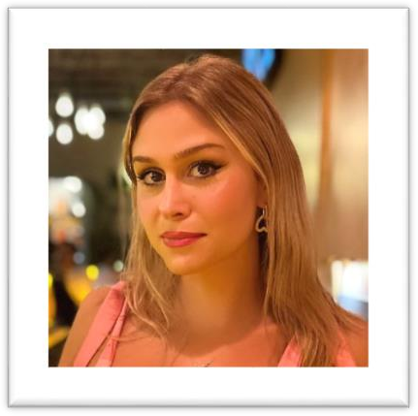PALOMA ISABEL PIANTIERI

ABOGADA

Argentina 14.10.1996

Palermo, CABA 11-5944-1664

[palomapiantieri@gmail.com](mailto:palomapiantieri@gmail.com)

# PERFIL PROFESIONAL

Abogada recibida en la Universidad de Buenos Aires, con orientación en Derecho Notarial, Registral e Inmobiliario. Matricula C.P.A.C.F. T° 149. F° 394. Me considero una profesional deseosa de superar los objetivos que sean propuestos en el marco de una empresa que permita el crecimiento y desarrollo personal. Organizada y responsable. Aspirante a Escribana.

# EXPERIENCIA LABORAL

**ESCRIBANIA GUTMAN** *mayo 2022 - actualidad*

# Abogada - Protocolista

Armado y manejo de carpetas completas. Actos pre y post escriturarios. Compraventas CABA y PCIA. Cesiones. Permutas. Boletos de Compraventa. Reglamentos. Consorcios. Confección de todo tipo de contratos. Revisión de Contratos. Estudio de títulos y antecedentes de dominio. Poderes. Sociedades. Constituciones. Rubrica de Libros Societarios. Acreditación de personería. Asesoramiento jurídico.

**FOOD DESIGN** *dic 2019 – marzo 2022*

# Manager

Tareas Jurídicas: Negociación, análisis y revisión de contratos de compras y ventas de productos, insumos y servicios. Revisión de contratos e instrumentos. Contestación de notificaciones varias (cédulas y oficios judiciales), juicios laborales, comerciales, nexo entre estudios externos y la empresa. Tareas contables: Control de IVA (compras y ventas). Ingresos Brutos. Ganancias. Balances mensuales y anuales. Presentación de cargas sociales, generación de VEP y sus correspondientes pagos. Tareas administrativas: Planilla de Facturación. Pago a proveedores. Manejo de caja mayor. Bancos. Manejo de información confidencial.

**ESCRIBANIA DIP** *nov 2017 – nov 2019*

# Asistente Legal

Manejo de impresión de Protocolo. Certificaciones de firmas y fotocopias. Actos pre y post escriturarios. Manejo de carpetas y trámites de Banco Nación: créditos hipotecarios. Sociedades. Acreditaciones de Personería. Trámites en el Colegio de Escribanos y Registro de la Propiedad Inmueble. Seguimiento de Certificados, descargas de deudas, prorrateos. Realización y atención de los llamados telefónicos. Poderes.

# FORMACION ACADEMICA

* Universidad de Buenos Aires – Derecho

Abogada - Orientación en Derecho Notarial, Registral e Inmobiliario

* Instituto Ceferino Namuncurá Bachiller en Ciencias Sociales

# CURSOS

* Practico Notarial – Colegio de Escribanos de la Ciudad de Buenos Aires
* Protección a la Vivienda – Universidad Notarial Argentina
* Donaciones Ley 27.587 – Universidad Notarial Argentina
* Intervención Inmobiliaria – Cámara Inmobiliaria Argentina
* Curso teórico y práctico – Esc. Nicolas Ian Chejanovich
* Curso teórico y práctico – Esc. Mantelli

# IDIOMAS

* Inglés – Nivel Intermedio

# HERRAMIENTAS INFORMATICAS

* Paquete Office
* Ingedat
* Fudo